TÍTULO: VELOCIDAD: METODOLOGÍA, PLANIFICACIÓN Y EVALUACIÓN

Material del curso de promoción educativa: Directrices para un correcto desarrollo de la condición física en función de la edad y del tipo de práctica físico-deportiva. Murcia, Noviembre de 2008

José Vicente García Jiménez. Facultad de Educación. Universidad de Murcia

- INTRODUCCIÓN

¿Existe la velocidad como capacidad física básica? ¿Por qué se habla de ella como una cualidad compleja? ¿Se puede entrenar, o su potencial únicamente se debe al componente hereditario?

Todas estas preguntas y creencias se encuentran fuertemente arraigadas dentro del ámbito del entrenamiento deportivo, en buena parte motivadas por el desconocimiento de la capacidad que hoy nos ocupa. De hecho, si no pudiéramos mejorar la velocidad de nuestros deportistas, no debería formar parte de los libros de entrenamiento. Por tanto, merece nuestro estudio.

A lo largo del siguiente capítulo intentaremos conocer mejor todos los factores que influyen en el desarrollo de la velocidad, prestando especial atención al trabajo en función del grupo de edad al que nos dediquemos. De igual forma, estableceremos pautas que nos ayuden a identificar que tipo de velocidad se debe trabajar en función de las exigencias de cada modalidad deportiva, ya sean pruebas atléticas, deportes individuales o de equipo.

Nos gustaría aclarar que esté capítulo pretende ser eminentemente práctico, aportando ejemplos y ejercicios que complementen los contenidos teóricos.

- CONCEPTUALIZACIÓN

2.1. CONCEPTO Y DEFINICIÓN

Desde el punto de vista deportivo, la velocidad representa la capacidad de un sujeto para realizar acciones motoras en un mínimo de tiempo y con el máximo de eficacia (García-Manso y cols., 1996).

En el más amplio y coloquial sentido de la palabra, la velocidad es una cualidad física híbrida que se encuentra condicionada por todas las demás, y en ocasiones, como los deportes de colaboración oposición, por la técnica y la toma de decisión. Tan sólo en una de sus manifestaciones como es la velocidad de reacción, no se ve afectada por la fuerza, la resistencia o la técnica de ejecución del movimiento.

Estas consideraciones tienen, en el aspecto deportivo y de realización de actividad física, diferentes apreciaciones: el atleta que emplea el menor tiempo posible para recorrer el mismo espacio, o un saltador de trampolín que es capaz de realizar dos o tres giros en el aire gracias a la velocidad con la que los realiza, o el jugador que realiza un contraataque, el defensor que se anticipa al pase de balón, un golpeo, un lanzamiento, una parada, etc.

Es decir, que la velocidad tiene muchas más manifestaciones que la de los simples desplazamientos, que también existe al realizar acciones donde los segmentos o determinados miembros participan para desarrollar acciones rápidas, veloces. Que tiene sentido en tanto que existe exigencia de realizar las tareas motrices en el menor tiempo posible, si no, no estaríamos desarrollando la velocidad. Y que la mejora y desarrollo de la misma está muy unido a las características del sistema neuromuscular y la fuerza de que dispongan los sujetos con los que se esta desarrollando.

Una de las consideraciones más interesantes que tiene siempre un reflejo en la bibliografía sobre la velocidad, es el carácter más o menos hereditario o innato de esta capacidad.

Las experiencias sobre la existencia de un mayor porcentaje de fibras musculares rápidas, las denominadas blancas o tipo II, en los músculos de atletas de deportes de velocidad ayudan a soportar esta idea. Aspecto que se ve reforzado si añadimos el reconocimiento que existe sobre la imposibilidad de transformación de un tipo de fibra a otro, de rojas a blancas, de lentas a rápidas, o del tipo I a tipo II, por el mero hecho de participar en un programa destinado al desarrollo de la velocidad.

Aun así, esto no nos deja afirmar que una determinación genética o hereditaria del sujeto más preparado para la velocidad sea cierta, aunque si es cierto que puede ayudar.

La influencia de los factores de un entrenamiento de características anaeróbicas sobre el organismo del sujeto pueden hacer perder consistencia a esta idea. El que se esté capacitado para esfuerzos que impliquen sobre todo la vía anaeróbica de utilización de energía, como ocurre en los esfuerzos de velocidad, no es exclusivo de sujetos con mayor porcentaje de fibras rápidas, ya que ellas por si solas no pueden determinar una mayor capacidad de producción de energía por esta vía anaeróbica. Aspecto este que sí se ve influenciado por seguir un entrenamiento orientado hacia el desarrollo de esta capacidad.

Lo que nos podría hacer concluir que el sujeto veloz, rápido, nace, pero también se hace.

2.2. FACTORES QUE INFLUYEN EN LA VELOCIDAD

Debemos destacar de entre los factores básicos que influyen en la capacidad de velocidad, por lo que nos interesa para el desarrollo de la misma las siguientes:

Tipos de fibras musculares:

La velocidad de contracción de un músculo depende, en gran medida, del tipo de fibras que lo componen. Hay una gran relación entre el porcentaje de fibras rápidas, tipo II o blancas y la velocidad de movimientos. Los practicantes y deportistas de actividades de velocidad tienen un predominio de fibras rápidas o blancas, lo cual nos puede hacer pensar que es un factor que determine mejoras en rendimientos de esta capacidad.

Velocidad de transmisión nerviosa:

La velocidad con la que los ramales nerviosos transmiten los estímulos varían según los individuos, la desencadena su propio Sistema Nervioso Central. Así, a mayor velocidad de transmisión, mayor será la velocidad de contracción y mayor la de movimiento. Además, depende del grosor, del diámetro del nervio que la transmite. Las fibras tipo II, blancas o rápidas, están inervadas con ramales nerviosos de mayor grosor o diámetro que las del tipo l, rojas o lentas.
Fuerza muscular:

Sobre todo en la fase de aceleración, el disponer de una mayor fuerza proporciona mejores resultados de velocidad. Una mejora de velocidad suele ir precedida de una mejora de la fuerza.

Frecuencia de movimientos:

Se entiende por frecuencia el número de ejecuciones de un gesto en la unidad de tiempo. La mayor frecuencia de movimientos, a igualdad de fuerza, aumentará la velocidad del movimiento. Suele asociarse al dominio técnico y es susceptible de mejorarse con el desarrollo de la coordinación.

Coordinación ínter e intramuscular:

Si la musculatura no actúa de forma sincronizada se producirá un freno en las acciones. Este aspecto debe entenderse como la armonía, la sincronía, entre la inhibición y excitación de los grupos musculares involucrados en la acción motora que se ejecuta con velocidad. Hace referencia a la mejor coordinación de los músculos agonistas y antagonistas en la actividad que se realice.

Elección de respuesta:

Cuanto menor número de respuestas se pueden dar al estímulo recibido, o si la respuesta esta aprendida de antemano, permite que esta se efectúe en menor tiempo y por lo tanto con mayor velocidad.

Dominio técnico:

La mejor técnica, la más fácil ejecución de un movimiento o gesto técnico, su dominio, permitirán responder o actuar con mayor velocidad cuando existan exigencias de realización con rapidez.

Calentamiento:

La realización de un esfuerzo que ponga en juego una frecuencia elevada de movimientos necesita un calentamiento óptimo. El calentamiento, como sabemos, disminuye la viscosidad muscular, refuerza la elasticidad y la capacidad de extensión del músculo, al tiempo que aumenta la capacidad de reacción del sistema nervioso, afecta a la atención, mejorando los procesos neuromusculares, lo que repercutirá en las acciones donde se exija velocidad.

2.3. TIPOS DE VELOCIDAD

El carácter complejo de la velocidad proporciona diferentes clasificaciones, en función de los tipos de respuesta, tipos de movimiento, carácter cognitivo, etc. Nosotros planteamos dos clasificaciones básicas

2.3.1. Según la forma en que se manifiesta la acción

VELOCIDAD CÍCLICA
Se observa en aquellas acciones motoras que se repiten constantemente, como la carrera, remar o nadar, por ejemplo. Sería una sucesión de movimientos realizados a gran velocidad. Se distingue como la capacidad de desplazarse con la mayor velocidad posible, lo que ha hecho que se conozca también como "velocidad de desplazamiento".

Encontramos así representada la velocidad, en lo que denominamos deportes “cíclicos”, con la realización de un solo gesto técnico (carrera en atletismo, nadar en natación, pedalear en ciclismo, etc.) durante el desarrollo del mismo y realizado en el caso que nos ocupa con la mayor rapidez o velocidad y los factores con los que esta relacionado este tipo de velocidad son los que se indican en la figura.

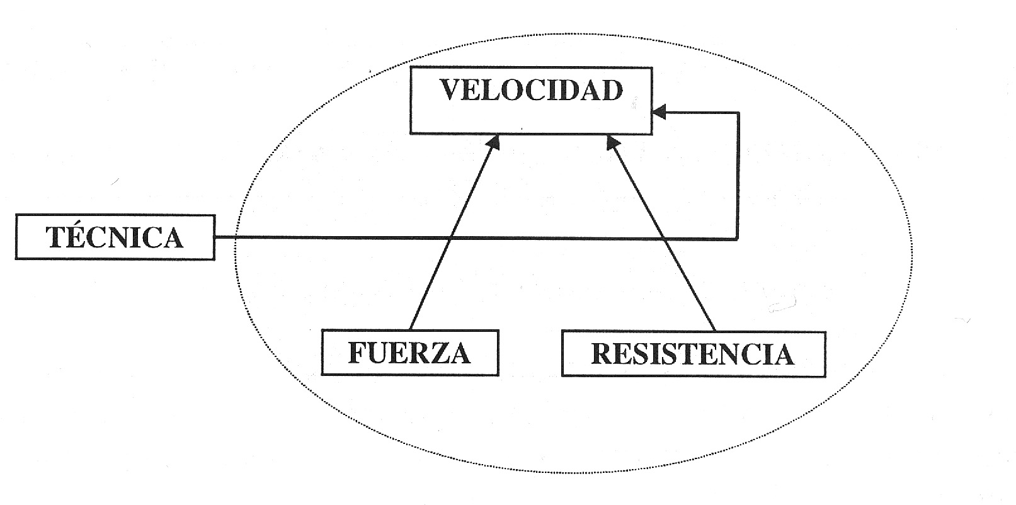
Figura 1. Factores relacionados con la velocidad en deportes cíclicos
De García-Manso y cols (1998)

VELOCIDAD ACÍCLICA
Aparece en aquellos movimientos que solo se repiten una vez, como la batida de un salto, el remate de voleibol, un lanzamiento de fútbol, balonmano, etc. Se conoce también como ”velocidad gestual o velocidad segmentaria", en el sentido de que a veces solo afecta a un segmento del cuerpo o una parte de él, donde el desplazamiento durante la acción es mínimo, como en recepciones, paradas, ciertos golpeos, etc. Sería, un solo movimiento realizado a gran velocidad.

En el caso de muchos deportes que se reconocen como “acíclicos”, encontramos diferentes gestos técnicos (pases, lanzamientos, desplazamientos variados, contactos, paradas del portero, etc.), a los que hay que añadir un factor de incertidumbre por la participación de compañeros y adversarios, deportes a los que denominan de “cooperación – oposición”; encontramos que las manifestaciones de velocidad son muy variadas y están influidas por las tomas de decisión del jugador/a.

Es interesante a este respecto tener en consideración que “en los deportes acíclicos de cualquier característica, la velocidad también se manifiesta como una cualidad determinante del éxito en casi todas las ocasiones. Si el análisis lo queremos realizar desde una perspectiva meramente deportiva, podemos ver que la velocidad es una cualidad híbrida que se encuentra condicionada por todas las demás cualidades condicionales (fuerza, resistencia y movilidad) y, en ocasiones, como en los deportes de oposición y cooperación – oposición, por la técnica y la toma de decisión. Tan solo en una de las partes de los movimientos rápidos, los tiempos de reacción, estas acciones no se ven afectadas por la fuerza, la resistencia y la técnica de ejecución del movimiento”. (García-Manso y col. 1998).

La diferencia entre velocidad cíclica y acíclica se encuentra reflejada por muchos autores como velocidad y rapidez respectivamente (García-Manso y cols., 1996; García-Manso y cols., 1998; Ortiz-Rodríguez, 2004 y Brown y cols., 2007)

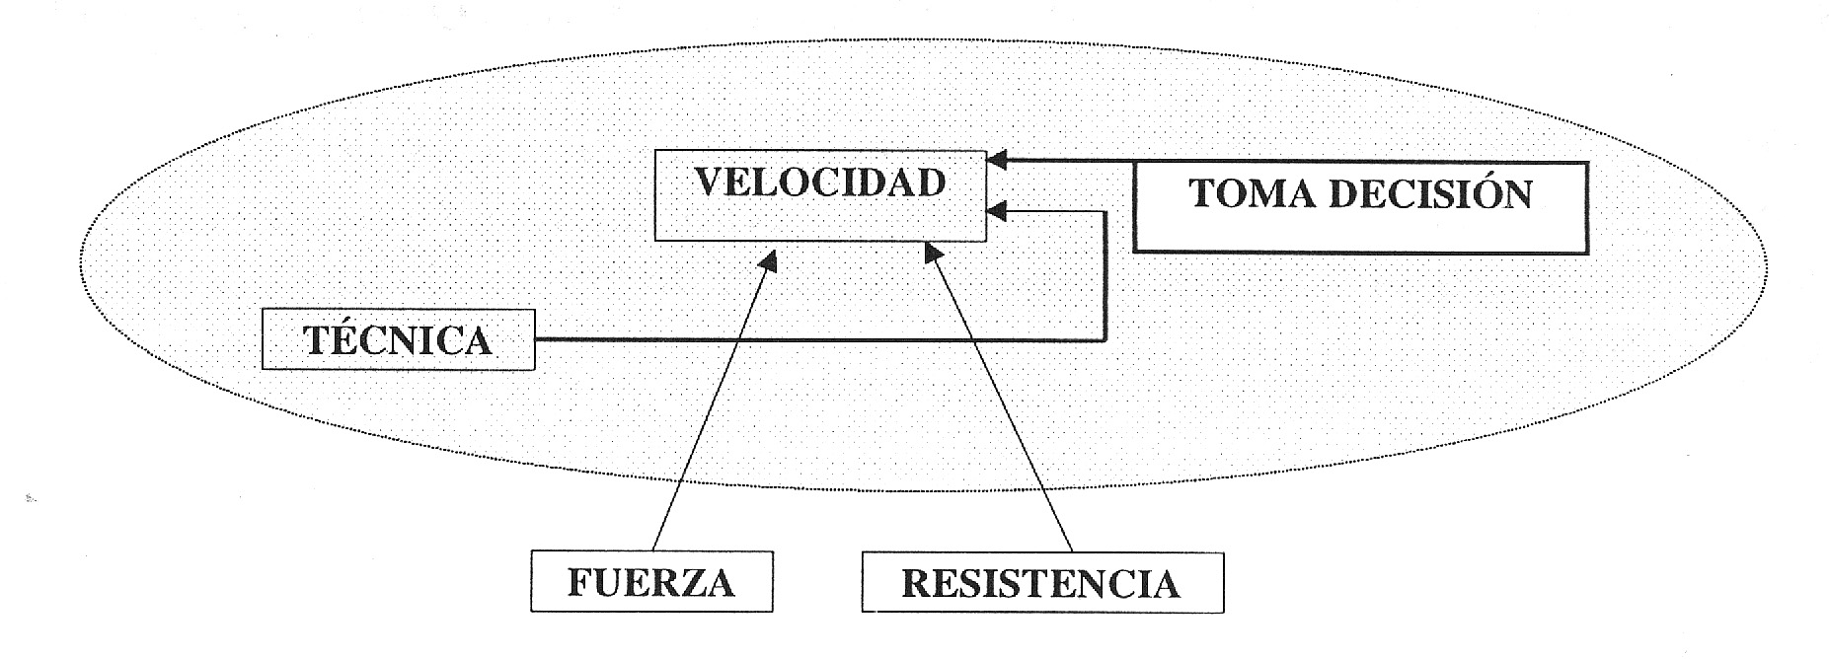
Figura 2. Factores relacionados con la velocidad en deportes acíclicos
De García-Manso y cols. (1998)

2.3.2. En función de la secuencia ante la respuesta al estímulo

VELOCIDAD DE REACCIÓN
Hablamos de tiempo de reacción y no de velocidad de desplazamiento al no aparecer en este primer apartado movimiento. Nos referimos únicamente a la parte correspondiente a la respuesta al estimulo. En carreras sería la salida, el primer movimiento tras la señal de salida, o el inicio del paso hacia atrás tras ver como mi equipo ha perdido el balón, etc.
Lo que comprende este apartado es el tiempo transcurrido entre la captación del estimulo por un receptor, oído, ojo, piel, etc., y la respuesta motora o primera contracción muscular. La capacidad de velocidad o tiempo de reacción depende fundamentalmente del sistema nervioso y es difícil de desarrollar con el entrenamiento, aunque se puede mejorar.

En el proceso de reacción motriz ante un estimulo se reconoce el “periodo latente”, como el tiempo que transcurre desde que recibimos el estimulo por los órganos de los sentidos hasta que llega a la placa motora del músculo. De este período solo se puede entrenar, mejorar, la recepción, el tiempo que tardamos en percibir el estimulo por los órganos de los sentidos.

Esto puede hacerse aumentando la capacidad de discriminación perceptiva, con un aumento de la atención selectiva. Si además está elaborado e integrado el patrón motor en la organización para realizar la acción, conseguimos además, una mayor automatización del gesto. Cuanta más atención se preste y más automatizado esté el gesto, con mucha mayor rapidez se podrá responder.

Luego se produce el “periodo de contracción”, que sería el tiempo que tarda el músculo en contraerse una vez que le ha llegado un estimulo. Este proceso si es mejorable con más facilidad por el entrenamiento, viéndose beneficiado por el entrenamiento en series de repeticiones.

Se distinguen dos tipos de velocidades o tiempo de reacción atendiendo al número de respuestas posibles. Estos son:

Velocidad de reacción simple
Cuando la respuesta es siempre la misma ante un estimulo conocido. Salidas en carreras, saltos de atletismo, ejercicios de gimnasia artística, rítmica, etc.

Velocidad de reacción compleja
Cuando la respuesta varia dependiendo del estimulo exterior. Acciones en deportes de equipo, posibilidades ante un lanzamiento, un pase, elegir donde lanzar la pelota, etc. Son acciones que admiten más de una respuesta en función de diversos factores que determinan una elección.

VELOCIDAD DE ACELERACIÓN
Se plantea como la capacidad de conseguir la máxima velocidad en el menor tiempo posible, ya sea partiendo de velocidad cero o de una velocidad ya dada por un desplazamiento previo y que no es máxima. Se comprueba una estrecha relación entre la fuerza y la capacidad de aceleración, de hecho hay autores que denominan a este tipo de velocidad como la capacidad de fuerza - velocidad.

Habitualmente las mejoras en los niveles de velocidad se consiguen por aumentar esta capacidad para ponerse en movimiento, lo que implica un desarrollo de la fuerza que ayude a movilizar el peso corporal y/o el de los implementos utilizados en la actividad con mayor rapidez.

VELOCIDAD MÁXIMA
Serían los máximos niveles de velocidad que un sujeto es capaz de desarrollar. Estos niveles de máxima velocidad no pueden extenderse durante mucho tiempo. La capacidad de mantenimiento de la velocidad máxima una vez conseguida, no suele ser más allá de 50 mts. o seis segundos en atletas entrenados, será menor en las edades escolares, unos cuatro segundos.

RESISTENCIA A LA VELOCIDAD
Sería la capacidad de mantener una velocidad próxima a la máxima el mayor tiempo posible. Es el punto donde la capacidad de velocidad se relaciona con la resistencia, se trataría de mantener los niveles máximos de velocidad durante más de esos seis segundos que hemos establecido como un límite aproximado. Las acciones o esfuerzos que exijan una duración mayor necesitan de un componente de la capacidad de resistencia que también debería ser desarrollado. Esto tiene importantes condicionamientos metodológicos.

CÍCLICA

Según acción
ACÍCLICA
VELOCIDAD – TIPOS V Reacción
V Aceleración
Según secuencia tras estímulo V Máxima
Resistencia a la V

Figura 3. Tipos de velocidad

Para finalizar este apartado sobre los tipos de velocidad, hay que atender al hecho de que a veces será difícil aislar determinadas situaciones para atender a uno solo de los tipos de velocidad. Si bien esta situación es fácil en actividades de tipo cíclico, andar, correr, nadar, ciclismo, patinaje, etc., donde el entorno es una influencia menor y muchas veces determinado por el lugar donde se realiza, ya preparado para la actividad, no ocurre lo mismo con muchas actividades y ejercitaciones.

Los deportes de equipo, los de combate, las actividades en medios cambiantes, nieve, mar, circuitos naturales, etc. inciden sobre la actividad y la forma en que la misma expresa la capacidad de realizar acciones de velocidad. Así, es necesario considerar una velocidad “específica", adaptada a la práctica, al entorno, al medio, a los elementos que se emplean durante la actividad, a las posibles respuestas de velocidad ante las acciones, etc.

Sería una velocidad que englobaría varias de las señaladas y con necesidades de desarrollo diferenciadas.

2.4. EVOLUCIÓN DE LA VELOCIDAD

El hecho de que se reconozca una cierta limitación genética de la “velocidad máxima”, viene a afirmar que la posibilidad de que las bases biológicas que determinan la capacidad de velocidad se establezcan muy pronto en la infancia. De esta manera, lo que no se haya desarrollado en el momento oportuno, probablemente no se desarrollará nunca, así cobra importancia la formación y desarrollo lo más temprano posible del factor velocidad.

Esto queda de manifiesto en los estudios que nos ayudan a diseñar el proceso evolutivo que la velocidad sigue desde la infancia hasta la edad adulta.

Según Israel (1977, cit. por Weineck, 1988): “La diferenciación de las fibras hacia una u otra, lentas a rápidas, en el músculo esquelético, se pone de manifiesto entre los dos y tres años, produciéndose supuestamente una mayor formación de las fibras rápidas, y según este mismo autor, este desarrollo de fibras rápidas se puede estimular”.

Este hecho lo comparte Martín (1982, cit. por Hahn, 1988), un autor que ha desarrollado sus investigaciones acerca de la teoría de las fases sensibles o mejores momentos del desarrollo para construir determinados aprendizajes motrices: “Durante la etapa escolar la velocidad general va aumentando y llega a un primer máximo a los diez años, a partir de esta edad, va aumentando claramente, en especial la velocidad o tiempo de reacción”.

Entre los seis y once años, se observa una clara mejora en la velocidad de acción. Se mejora en movimientos acíclicos y hay una notable mejora en la frecuencia de los movimientos. Estos aumentos vienen influidos por el nivel de desarrollo del alumno/a. Esta mejoría considerable de la velocidad o tiempo de reacción es debido a un acortamiento del período de latencia, parece ser que gracias al desarrollo del sistema nervioso.

Esta mejoría generalizada se debe a dos factores que influyen en la velocidad. Uno es la mejora de la fuerza, que aunque es muy poco significativa hasta los diez años, depende del grado de crecimiento y desarrollo corporal alcanzado, hace mejorar los niveles de velocidad, sobre todo de desplazamiento. Otro es la mejora de la coordinación motora. La velocidad gestual o acíclica y la velocidad de desplazamiento o cíclica, necesitan de una fluidez de movimientos, de una coordinación, que aumenta en estas edades y que incluso se ve mejorada por la práctica de actividad física, esto hace que exista preponderancia de la velocidad sobre la fuerza durante las primeras edades escolares, de los 6 a los 12 años.

La mejora de la velocidad gestual o acíclica, guarda una estrecha relación con la mejora de las destrezas o habilidades motoras, relacionadas con el área motriz de la corteza cerebral y el analizador cinestésico, así según varios autores (Martin, 1982; Hellman y Hettinger, 1980) esta área motriz ya tiene a los doce años el aspecto que se encuentra en el adulto. La velocidad o tiempo de reacción que depende de otros componentes muy próximos a esta área motriz, esta también muy desarrollada entre estas edades.

Se tiene constancia de que la estructura y las funciones del substrato morfofuncional para la velocidad maduran alrededor de los catorce años, al igual que el analizador cinestésico, de manera que hasta los quince años, la capacidad de coordinación y la apreciación espacio - tiempo, con influencia en la velocidad, se perfeccionan continuamente. Después de esta edad los adelantos son muy pequeños y más difíciles de conseguir.

También se considera que la máxima frecuencia gestual se alcanza ya entre los trece y quince años y que los tiempos de reacción son iguales a los de los adultos.

Tras los catorce años, los tiempos de latencia y de contracción alcanzan en el joven los valores del adulto, alcanzando la frecuencia de movimientos su máximo hacia los quince años, esto unido a la mejora en los niveles de fuerza permite importantes ganancias en velocidad.

Hacia los veinte años es cuando se considera que se alcanzan los mayores niveles de velocidad en todas sus posibilidades de manifestación.

Ya son ampliamente conocidos los estudios sobre las “fases sensibles” que varios autores han desarrollado. Ellos han dejado constancia de ciertos momentos donde el organismo de los jóvenes estaría en las mejores condiciones para desarrollar determinados aprendizajes motrices, y esto incluye las capacidades condicionales que esta lleva asociadas.

Para Martin (1982): “La capacidad de reacción ante estímulos ópticos y/o acústicos debería desarrollarse desde los ocho años, alcanzando los mejores momentos para su trabajo entre los nueve y los once. La velocidad, considerada de una forma “pura”, sin influencia de la resistencia, debería iniciarse su práctica sobre los siete años para encontrar el mejor momento para su desarrollo entre los ocho y los catorce”.

Para Grosser y cols. (1981):

La velocidad de reacción encontraría el mejor momento para su desarrollo a partir de los ocho años, con un inicio cuidadoso (trabajando una o dos veces por semana) entre los ocho y doce años, debiéndose darse un entrenamiento mas intenso (trabajando entre dos y cinco veces a la semana) entre los doce y los dieciséis años, para alcanzar sus máximas posibilidades y un trabajo de rendimiento a partir de los dieciséis años. En cualquier caso sin diferenciar entre géneros, chicos y chicas.

La velocidad máxima, ya sea cíclica o acíclica, podría tener un inicio cuidadoso, trabajando una o dos sesiones a la semana, para las chicas entre los diez y doce años, y para los chicos entre los doce y catorce. Podría darse un entrenamiento mas intenso, trabajando de dos a cinco sesiones a la semana, desde los doce a los catorce años para las chicas, mientras que para los chicos deberíamos esperar hasta los catorce o dieciséis años. El entrenamiento de rendimiento se podría comenzar para las chicas y chicas a partir de los dieciséis años.

Evolución de la velocidad durante el envejecimiento

Salvo aquellos sujetos que se someten, voluntaria o involuntariamente a una proceso sistemático de actividad física intensa, en el resto de las personas sus capacidades físicas, como la velocidad, comenzarán un sistemático, y cada vez más intenso, proceso en el que los índices de partida decrecen con la edad. Y es que, aunque cueste reconocerlo, a partid de edades tan tempranas como 25 ó 30 años comienza el proceso de envejecimiento

La reducción de la velocidad con la edad es un hecho comprobado que se manifiesta en casi todas las tareas de la vida tanto en aspectos condicionales como los cognitivos o intelectuales. (García-Manso y cols., 1999). Por ejemplo, ante estímulos auditivos el tiempo de respuesta disminuye a razón de 0,6 milisegundos por año a partir de los 20 años (Fozard y cols., 1990).

Como podemos suponer, esto son importantes consideraciones metodológicas a tener en cuenta, en tanto que determinan ciertos momentos donde la práctica de ejercicios de velocidad encontrará el mejor substrato en cuanto a las condiciones de los alumnos y alumnas para asimilar el trabajo realizado. Qué tipo de trabajo sería el más adecuado en el momento evolutivo y si debería insistirse en el componente fuerza o coordinación para conseguir mejoras en su desarrollo.

- METODOLOGÍA, MEDIOS Y MÉTODOS PARA EL DESARROLLO DE LA VELOCIDAD

3.1. METODOLOGÍA PARA EL DESARROLLO DE LA VELOCIDAD

En primer lugar presentaremos una serie de principios metodológicos y de actuación que debemos tener en consideración para desarrollar la capacidad de velocidad.

- Los movimientos deberán realizarse siempre a la máxima velocidad de ejecución, en caso contrario el estimulo sería insuficiente y no obtendríamos beneficios, el ritmo de ejecución de los movimientos debe ser máximo, la intensidad será máxima, con niveles muy elevados, indispensable para el desarrollo de la velocidad.

- Se deben realizar pocas repeticiones. La duración del ejercicio no debe aumentar con las repeticiones, el tiempo de ejecución debe ser mantenido en el desarrollo de las series de repeticiones. Si observamos que el tiempo de las repeticiones va aumentando, estaríamos desarrollando resistencia anaeróbica láctica, asociada a la velocidad – resistencia.

- El tiempo de duración de los ejercicios debe ser muy corto, no superando los seis segundos si nos queremos asegurar que estamos desarrollando velocidad. Hay que tener en cuenta que este tiempo disminuye con la edad de los alumnos cuando trabajamos en edades escolares o con sujetos con un bajo nivel de entrenamiento, siendo mejor en educación primaria que no se superen los cuatro segundos de duración de los ejercicios que desarrollen la velocidad.

- Debe haber un descanso prolongado entre las repeticiones, entre los ejercicios, con amplias recuperaciones que procuren que el sistema neuromuscular debe estar totalmente recuperado, y debe ser tal que nos permita realizar la siguiente repetición a máxima velocidad. Esta recuperación es mejor si es activa, con ejercicios de estiramiento y descontracción o soltura, movilidad articular o trote suave, regenerativo, evitando caer en una situación de fatiga.

- Los movimientos deben ser técnicamente exactos, ejecutándose los ejercicios o desplazamientos correctamente.

- Después de trabajar con ejercicios para desarrollar velocidad, no deberían hacerse otros ejercicios o actividades de entrenamiento que exijan mucha concentración, debido a la influencia del primero sobre el sistema nervioso que causaría su fatiga y no estaría en las mejores condiciones para obtener resultados en el trabajo posterior.

- Todo entrenamiento de velocidad debe realizarse con el mejor calentamiento, óptimo y adecuado a las actividades que se propongan.

3.2. MEDIOS PARA EL DESARROLLO DE LA VELOCIDAD

Los medios utilizados en el trabajo de velocidad, será el ejercicio, el desplazamiento, la actividad específica.

También es normal que se utilice ese ejercicio o movimiento fraccionado, dividiendo partes de la acción y desarrollándolas éstas a la máxima velocidad y con la correcta ejecución técnica.

Debe considerarse la utilización de los medios o instrumentos que se emplean en la competición, en forma de implementos o móviles con los que se realiza la actividad.

La disminución de la resistencia de estos instrumentos o implementos en también un medio, nos planteamos “desplazamientos facilitados” o la superación de esas resistencias que si se dan en la actividad.

3.3. MÉTODOS PARA EL DESARROLLO DE LA VELOCIDAD

Los métodos que vamos a considerar están en función del tipo de velocidad hacia el que dirigimos el trabajo, por lo que plantearemos como tales:

3.3.1. Velocidad de reacción simple

Según Zatziorsky (1989) el tiempo de reacción simple (TRs)se puede dividir en cinco fases:

t-1: tiempo que el receptor tarda en captar el estímulo, es decir, el tiempo que tarda en llegar el estímulo desde donde se produce hasta el receptor correspondiente

t-2: tiempo que el estímulo tarda en recorrer la vía aferente, es decir, tiempo que tarda en llegar el estímulo desde el receptor a la zona del cerebro correspondiente a cada sentido

t-3: tiempo de elaboración de la respuesta, es decir, selección de una respuesta correcta o idónea entre toda la gama de experiencias almacenadas en la memoria. Es la fase del TRs que mejor se puede desarrollar a través del entrenamiento

t-4: tiempo que tarda el estímulo en recorrer la vía aferente hasta la unidad motora.

Desde t-1 a t-4 es lo que se conoce como tiempo de reacción premotriz, y constituye un 75-85% del tiempo de reacción total

t-5: es el tiempo que tarda en estimularse el músculo, es decir, en iniciarse la contracción. Es lo que se conoce también como tiempo de reacción motriz y abarca desde que el impulso llega a la placa motora hasta el inicio del movimiento. Ocupa del 15 al 25% del tiempo de reacción total

Ahora bien, el TRs es difícilmente manipulable. En el único aspecto del TRs que nosotros, los técnicos deportivos, podemos incidir con el entrenamiento es el que hemos denominado t3, que corresponde a la elaboración de la respuesta (García-Manso y cols., 1998)

Sabemos que en estos casos lo que se trata es de “responder” siempre con la misma acción o movimiento a un estímulo también conocido, como ocurre en las salidas. Utilizaremos:

- Repetir la reacción al estímulo surgido este inesperadamente, tratando de aumentar la atención y reducir el tiempo de reacción.
- Reaccionar a estímulos diferentes con la misma forma, cambiando el tipo de estímulo con el que se suele reaccionar.
- Modificar las posiciones o situaciones, las formas, las técnicas de salidas, con las que responder al estímulo.
- Realizar los ejercicios, preferentemente, en la parte inicial de la sesión después del calentamiento

3.3.2. Velocidad de reacción compleja

En estos casos sabemos que lo que se trata es de tener diferentes respuestas ante estímulos también diferentes y variados (como ocurre en los deportes de equipo, de oposición, etc.).

Para dar respuesta al entrenamiento del tiempo de reacción o velocidad de reacción compleja, lo ideal es la práctica de situaciones específicas de cada modalidad deportiva. En este sentido, Grosser (1992) propone seguir el siguiente procedimiento:

- Desarrollar la habilidad de incluir y mantener anticipadamente el objeto o sujeto en el campo de visión, previendo los posibles movimientos gracias a experiencias anteriores y e estudio de las posibilidades de desarrollo de las acciones, lo que sería una reacción de anticipación.

- Aumentar las exigencias en las actividades en cuanto a la rapidez de percepción y otros componentes de la velocidad de reacción, por el empleo de factores externos que lo estimulen (aumentando el número de balones en juego, disminuyendo los espacios habituales de la actividad, trabajo en inferioridad o superioridad numérica, etc.), en definitiva, posibilitando prácticas que aumenten la dificultad y se dé una mayor necesidad de percepción.

En ambos casos, ante el hecho de tener que elegir una acción, como respuesta a la situación que se plantea, es importante enseñar a utilizar la “información encubierta”, sobre las posibilidades de acciones del oponente, observando, su postura, su mímica, acciones preparatorias, manera general de comportarse, etc. Paralelamente se hace imprescindible el perfeccionamiento técnico, que amplíe las posibilidades de respuesta, educar la coordinación y el razonamiento táctico.

3.3.3. Velocidad de aceleración

En la mayoría de los deportes, la aceleración es el componente más destacado del desarrollo de la velocidad (Brown-Lee, 2007). En otras palabras, ser capaz de acelerar rápidamente significa que el atleta puede pasar de un estado estacionario o casi estacionario a su velocidad máxima en muy poco tiempo. Todos los deportistas, al acelerar en carrera, lo hacen incrementando tanto la longitud como la frecuencia de zancada. Para aumentar la amplitud y la frecuencia de zancada deberemos aumentar la fuerza global del cuerpo

La fuerza velocidad es la que determinará la velocidad vertical de un saltador de altura, la velocidad con la que impacta un golpe en un combate de boxeo, la que permitirá a un corredor de 100 m alcanzar la máxima velocidad tras la salida, o la que determinará la velocidad de un balón de fútbol tras el golpeo. Por lo tanto, el entrenamiento orientado a la mejora de la capacidad de aceleración de, por ejemplo, un velocista incluye dos aspectos importantes. En primer lugar es necesario disponer de la fuerza necesaria de la musculatura directamente implicada en esta parte de la carrera, y en segundo lugar de la técnica de carrera. Los músculos implicados corresponden fundamentalmente a la extensión: extensores del tronco, isquiotibiales, cuadriceps, aductores, gemelos y soleo.

En pocas palabras, los atletas más fuertes pasarán poco tiempo en contacto con el suelo, tienen la zancada más larga y darán zancadas más rápidamente que sus compañeros menos fuertes.

Para trabajar la velocidad de aceleración se realizarán desplazamientos o acciones “cíclicas”, es decir, que se repiten varias veces, tanto en carrera como en otras posibilidades de desplazamiento o ejercicios, pero sin una señal de inicio previa. Se puede desarrollar paralelamente a la velocidad de reacción. Es importante desarrollar capacidades de fuerza y de fuerza velocidad si queremos conseguir mejorar el aspecto de capacidad de aceleración.

Es normal que se trabaje con salidas de diferentes posiciones, fases de aceleración entre desplazamientos a un ritmo menor, cambios de ritmo, multisaltos, pliometría, etc.

3.3.4. Velocidad máxima

El principal método para desarrollar la velocidad es el método de repeticiones realizadas a la máxima velocidad (García-Manso y cols., 1998). Pero el método de repeticiones despierta una serie de objeciones:
- El hecho de que el entrenamiento de velocidad requiera grandes periodos de recuperación (según Weineck, 2005 cada 10 metros de trabajo se recomienda 1minuto de recuperación), impide un trabajo de gran volumen.
- Las repeticiones máximas de acciones iguales, con frecuencia conducen a la estabilización de esta cualidad.

Esta estabilización es lo que algunos autores han llamado “barrera de la velocidad”. En este sentido, podemos seleccionar tres tipos de ejercicios que nos permitan mejorar la capacidad de carrera a máxima velocidad:

- Carreras cortas con salida lanzada: distancias de 30-50 metros recorridas a máxima velocidad tras una salida lanzada, con descansos de 4-8’ entre cada una de ellas, y un volumen total de trabajo que no supere los 600metros por sesión
El objetivo fisiológico de este trabajo es la adaptación de las fibras musculares hacia las características determinantes de la velocidad
- Carreras de supravelocidad: permiten al corredor alcanzar velocidades superiores a la suya propia. Este método supone adaptaciones funcionales de la musculatura, especialmente a las fibras de contracción rápida, como a las adaptaciones a nivel neuromuscular
  - Carreras arrastradas
  - Carreras en plano inclinado
En un estudio con velocistas italianos, Bosco y Vittori en 1986 concluyeron que el aumento de velocidad se logra, fundamentalmente en dos factores: el incremento de la velocidad de zancada y la disminución del tiempo de contacto

- Técnica de carrera: Una buena técnica de carrera aumentará la eficacia neuromuscular. En cuanto a la mecánica de carrera correcta, debemos concentrarnos en tres elementos principales: postura, acción de los brazos y acción de las piernas (Brown-Lee, 2007). De este modo, a medida que nos aproximamos a la velocidad máxima:

  - La cabeza se mantiene más alta
  - El torso se pone más recto
  - Los hombros y la cabeza están relajados
  - Los brazos se mueven como un todo, con el codo flexionado 90º
  - La pierna delantera se extiende por completo hasta el suelo
  - El talón del pie que recupera se acerca al glúteo

En el trabajo de este tipo de velocidad, es importante señalar la importancia de la coordinación ínter e intramuscular, entre agonistas y antagonistas, para el desarrollo de las acciones a máxima velocidad, debiendo por lo tanto tener en cuenta no realizar las repeticiones en situaciones de fatiga.

Como ya hemos mencionado se emplea el método de repeticiones, realizando los desplazamientos o los gestos específicos, tras la mejor recuperación de la repetición anterior.

Lo mas adecuado para aislar el desarrollo de la velocidad máxima, es tener presente que el esfuerzo no dure mas de seis segundos, cuatro cuando trabajamos con alumnos de educación primaria o sujetos con escaso nivel de entrenamiento.

3.3.5. Resistencia a la velocidad

La resistencia a la velocidad es una manifestación que sustenta los ejercicios o esfuerzos máximos e intermitentes (Sánchez y cols., 2005). Por ser una capacidad física compleja, que implica resistencia y velocidad, solicita la concatenación de diferentes procesos metabólicos. Directamente al metabolismo anaeróbico aláctico en las acciones breves e intensas y al metabolismo aeróbico en los esfuerzos moderados.

En realidad estamos realizando un trabajo de resistencia anaeróbica de carácter aláctico o láctico, en función de la duración de los ejercicios. Por lo que es normal utilizar series cortas, como para la velocidad máxima, pero con mayor número de series y disminuyendo la recuperación. Es normal que se aumenten las distancias o tiempos en un 10 o 20 % mas que en la actividad específica.

Por otro lado, en manifestaciones deportivas en las que la velocidad máxima se prolonga hasta los límites inferiores de resistencia, se puede pensar en el empleo de métodos aeróbicos dentro de la preparación de pruebas de velocidad. Por ejemplo, emplear trabajos de potencia aeróbica con el fin de mejorar la resíntesis de lactato que pueda producirse durante el trabajo.

Una vez se ha establecido una base para el desarrollo de la resistencia aeróbica, el atleta debe ser expuesto a cargas específicas de competición similares a las de las condiciones de competición. Estos ejercicios se introducirán en el periodo de transformación. En general, las unidades para el desarrollo de la resistencia a la velocidad de competición pueden relacionarse como sigue:

- Repetición de carreras desde intensidades submáximas hasta casi máximas. Son necesarios largos periodos de recuperación entre las carreras de intensidad casi máxima para asegurar el mantenimiento de la calidad, mientras que se necesitan períodos más cortos allí donde las carreras son de intensidad submáxima. Son aconsejables las series de carreras con dos o tres minutos entre ellas, pero esto hará necesario que las series sean más cortas (por ejemplo, entre 2 y 4 carreras) para mantener la calidad. Entre series, deben introducirse intervalos más largos de entre 10 y 15 minutos y es aconsejable que por lo menos la última mitad de este intervalo sea activa.

- Intensificación de la carga a intensidades máximas o casi máximas (utilizadas en distancias) sobre distancias de entre dos tercios y el doble de la distancia de la carrera.

- Intensificación de las cargas a velocidad de carrera máxima sobre tramos hasta un 10 ó un 20% más largos que la distancia de la carrera. 4. Carreras de velocidad variada en las que el ritmo o velocidad varía en el transcurso de las mismas, por ejemplo, carreras de 150 metros con 50 metros de aceleración, 50 de mantenimiento de la velocidad alcanzada y otros 50 metros de aceleración.

- Muchas repeticiones de sprints sobre distancias cortas (entre 30 y 60 metros> en los que se intensifica el mantenimiento de un ritmo máximo en la zancada, por ejemplo, 6 x 6 x 40 metros con recuperación incompleta en las series.

- APLICACIONES PRÁCTICAS EN EL ENTRENAMIENTO DE LA VELOCIDAD

4.1. DESARROLLO DE LA VELOCIDAD EN EDAD ESCOLAR: PROPUESTA PARA PRIMARIA
En el periodo escolar la velocidad se enfoca a la mejora de las capacidades coordinativas del alumno, sin sistematizar, centrándonos en desarrollar la velocidad de acción cíclica y acíclica y la velocidad de reacción con estímulos visuales, táctiles y sonoros.

A continuación presentamos una serie de propuestas para trabajar cada uno de los componentes de la velocidad.

V: Velocidad
E: Estímulo

Parejas:
1. Juego: Calienta manos: V REACCIÓN ACÍCLICA– E VISUAL
2. Idem ojos cerrados: uno con las palmas hacia arriba y el otro hacia abajo. El que las tiene hacia arriba es el que da V REACCIÓN ACÍCLICA - E TÁCTIL
3. Juego: Tocar pies: uno frente a otro cogidos por los hombros (medida de seguridad), intentar tocar los pies del compañero con los pies (pisar). Luego cambio de rol. V REACCIÓN ACÍCLICA - E VISUAL
4. Idem tocar rodillas. V REACCIÓN ACÍCLICA - E VISUAL

Por parejas con una pelota
1. Un alumno sentado en el suelo, mirando a sus pies, con piernas abiertas. El compañero detrás, deja caer la pelota. El sentado trata de cogerla (5REP.)
2. Idem, ahora intentará cogerla cerrando las piernas(5REP). V REACCIÓN ACÍCLICA - E VISUAL
3. Uno tumbado supino, y el compañero alrededor, suelta la pelota y el que está tumbado deberá rodar para que no le de (5REP). V REACCIÓN ACÍCLICA - E VISUAL
4. Los dos tumbados prono con brazos en cruz, la pelota en medio de ellos. A la voz de ¡ya! Deberán coger la pelota. V REACCIÓN ACÍCLICA - E AUDITIVO (3REP)
5. Sobre la línea de baloncesto, los dos cogidos por los hombros mirando hacia delante, con el balón ½ metro separado de ellos. A la voz de ¡YA! Tienen que darle una patada, gana el que le de antes (3REP). V REACCIÓN ACÍCLICA - E AUDITIVO

Por cuartetos con una pelota
1. Uno lleva una pelota en la mano, y hay tres de espaldas a este con las manos cogidas detrás de la espalda. Hay un balón situado delante de los tres, aproximadamente a un metro. El que pasea toca con la pelota a uno de los tres, que intentará tocar el balón con la mano antes que los demás, que lo impedirán. Cambio de rol. V REACCIÓN ACÍCLICA - E. TÁCTIL

Por parejas con una pelota
1. Uno de espaldas al otro, que lanza la pelota por encima, debiendo el primero cogerla antes de que toque el suelo (5REP) V REACCIÓN CÍCLICA - E. VISUAL
2. Idem cogerla después de que de un bote (5REP) V REACCIÓN + ACELERACIÓN CÍCLICA - E. VISUAL

Gran grupo: conos, picas y aros
1. Tres filas, delante de ellos tres picas separas por 5m. Sprint hasta la primera pica, parar, sprint hasta la siguiente y así sucesivamente (3REP). V ACELERACIÓN
2. Idem acelerando, frenando y acelerandoV ACELERACIÓN
3. Idem, cinco aros en línea y una pica a 7m. Pasar pisando los aros y sprintar hasta la pica V ACELERACIÓN – V MÁXIMA
4. Idem, cinco aros en ziz-zag V ACELERACIÓN – V MÁXIMA

Por tríos con una cuerda
1. Dos cogen una cuerda, pasándola por debajo de los glúteos del compañero. Los que están sujetando la cuerda impulsan al compañero que correrá hasta un cono aprovechando el impulso V MÁXIMA

4.2. DESARROLLO DE LA VELOCIDAD EN UNA PRUEBA ATLÉTICA: 100 METROS LISOS

Partiendo de las investigaciones llevadas a cabo por Popov, y por Téllez en 1998, citados por García-Manso y cols (1998), podemos realizar la siguiente tabla con el tipo de velocidad y su importancia en el rendimiento de la prueba de 100m lisos:

Figura 5. Importancia del tipo de velocidad en el rendimiento de 100m lisos

De estos datos se desprende que la máxima velocidad que es capaz de desarrollar el atleta es junto con la aceleración el factor más importante para obtener los mejores registros en esta prueba. Por lo tanto, la fuerza explosiva, la fuerza máxima y la técnica específica son fundamentales a la hora de obtener buenos resultados.

Por su parte, la resistencia anaeróbica es un factor determinante en el último tramo de carrera. A continuación presentamos una propuesta de ejercicios para desarrollar la velocidad de reacción, la velocidad de aceleración y la velocidad máxima:

Velocidad de reacción
1. Salidas desde diferentes posiciones. Partiendo de velocidad 0, el sujeto recorre la distancia de 3metros a máxima velocidad.
- Emplearemos estímulos auditivos (ya!, palmada), visuales (bajar brazo), o táctiles (el corredor sale cuando nota el contacto en su mano o su pie)
- En estos ejercicios podemos trabajar a la vez la técnica de salida de tacos

2. Ejercicios por parejas. Partiendo de velocidad 0, el sujeto recorre la distancia de 3metros a máxima velocidad. Introducimos en elemento competitivo como estimulador del rendimiento.
- Emplearemos estímulos auditivos (ya!, palmada), visuales (bajar brazo), o táctiles (el corredor sale cuando nota el contacto en su mano o su pie)

  - Ejemplo de velocidad de reacción simple: los corredores situados uno junto al otro mirando al frente, el entrenador desliza un cono por el suelo, cuando lo vean pasar deberán realizar la salida.
  - Ejemplo de velocidad de reacción compleja: Idem ejercicio anterior, pero sólo podrán salir cuando vean pasar uno cono de un determinado color, por ejemplo, rojo.

Velocidad de aceleración
1. Aceleración entre desplazamientos. El corredor parte de velocidad 0 en la salida de un tramo de 30metros dividido a su vez en tres tramos de 30 metros

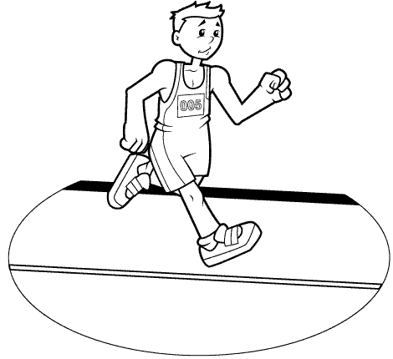

30 metros

Figura 4. Aceleración entre desplazamientos

  - El ejercicio consiste en acelerar durante los primeros diez metros, frenar, acelerar en el segundo tramo, frenar, y acelerar en el último tramo
  - Una variante del ejercicio consiste en acelerar durante el primer tramo, mantener la velocidad en el segundo, y volver a acelerar en el tercero

La relación que la capacidad de aceleración tiene con el desarrollo de la fuerza, y más concretamente con el desarrollo de la fuerza explosiva, hace que los métodos empleados para el desarrollo de ésta sean igualmente válidos para trabajar la capacidad de aceleración de nuestros atletas. De este modo podemos emplear ejercicios de multisaltos y pliometría a tal fin.

Velocidad máxima

Los dos factores limitantes en el desarrollo de la velocidad máxima de nuestros atletas van a ser la técnica de carrera y la frecuencia de zancada. La frecuencia de zancada la podemos medir por el número de pasos que el atleta da en un periodo de tiempo, y el obtener una buena técnica de carrera nos permitirá aumentar esa frecuencia sin perjudicar la amplitud de la zancada. Presentamos ahora una serie de ejercicios para mejorar cada uno de estos parámetros.
1. Técnica de carrera
- Acción de brazos: el atleta se sitúa de pie con pies juntos y en situación estática realiza el balanceo de brazos adecuándolo a la técnica correcta:
- El brazo se mueve flexionado por el codo 90º
- Las manos se mantienen relajadas
- Las manos deben alcanzar la línea del hombro por delante
- Las manos deben alcanzar la línea del glúteo por detrás
- Los brazos nunca cruzan la línea central del cuerpo

- Acción de piernas: el atleta realiza un ejercicio de marcha avanzando con las piernas completamente extendidas. El objetivo de este ejercicio es aumentar la fuerza de carrera y la elasticidad del tobillo:
- Las piernas se mantienen rectas y el pie flexionado
- Se tratará de mantener el mínimo contacto con el suelo
2. Frecuencia de zancada. Todo tipo de ejercicios que impliquen ejecuciones a máxima velocidad con el mínimo tiempo de apoyo en el suelo:
- Skipping
- Talones al glúteo
- Ejercicios con escalera
- Impulsiones elevando rodilla contraria
- Supravelocidad: El entrenamiento asistido es una técnica que podemos emplear para mejorar la frecuencia de zancada. Estos ejercicios permiten al atleta mejorar su mecánica de carrera a un ritmo más rápido del que lo harían sin ayuda (Brown-Lee, 2007). Algunos de los métodos tradicionales son correr cuesta abajo y remolcar, aunque este tipo de trabajo requiere de una buena base y técnica previa para evitar lesiones o accidentes.

- Cuesta abajo: durante 20metros, inclinación inferior al 6%
- Arrastres de peso durante 10m. y soltar para recorrer 15m.

Resistencia a la velocidad

El trabajo orientado a la mejora de la resistencia a la velocidad permitirá a mis corredores mantener durante el mayor tiempo posible velocidades cercanas al máximo. Por lo tanto este objetivo estará influenciado por el momento de la planificación en que se encuentre nuestro deportista, y el ajuste de cargas en función del tipo de resistencia que estemos trabajando en cada momento.

4.3. DESARROLLO DE LA VELOCIDAD EN UN DEPORTE DE EQUIPO: FÚTBOL SALA

El fútbol sala, como deporte colectivo la velocidad tiene muchas más manifestaciones que la de los simples desplazamientos, que también existe al realizar acciones rápidas, gestos técnicos veloces y está influenciada por las decisiones que el jugador/a tome durante el desarrollo del partido.
Por otro lado, también tiene que ver con el nivel técnico del jugador/a y la experiencia en el trabajo táctico individual o colectivo, como vemos reflejado en el siguiente cuadro tomado de García-Manso y cols. (1996)

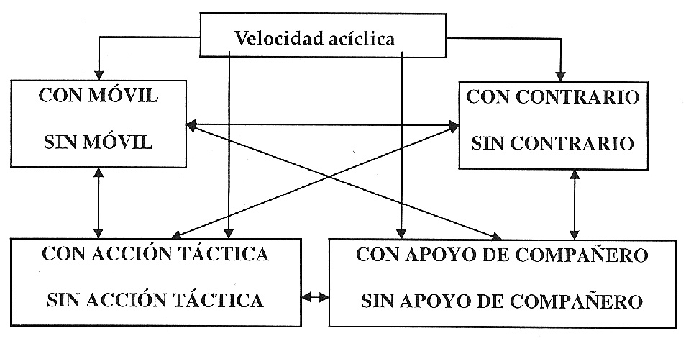
Figura 5. Factores relacionados con la velocidad en deportes acíclicos

El entrenamiento de la velocidad debe ir enfocado principalmente hacia:

- La velocidad de reacción
- La velocidad de aceleración
- La resistencia a la velocidad

Además, el desarrollo de la velocidad en deportes colectivos deberá cumplir con los siguientes requisitos:

- Las ejecuciones se realizarán siempre a la máxima intensidad
- No se emplearán cargas adicionales elevadas (superiores al 5%)
- No es necesaria la recuperación completa tras cada repetición
- Se emplearán acciones similares a la competición

Con estas premisas planteamos una serie de propuestas para trabajar cada uno de los componentes de la velocidad que priman en el rendimiento del jugador de fútbol sala:

Velocidad de reacción
- Por parejas, cada jugador con un balón, situado en el centro de un rombo formado por conos separados por una distancia de 6metros entre si. A la señal del entrenador el jugador tiene que conducir su balón a la máxima velocidad hasta superar el cono correspondiente

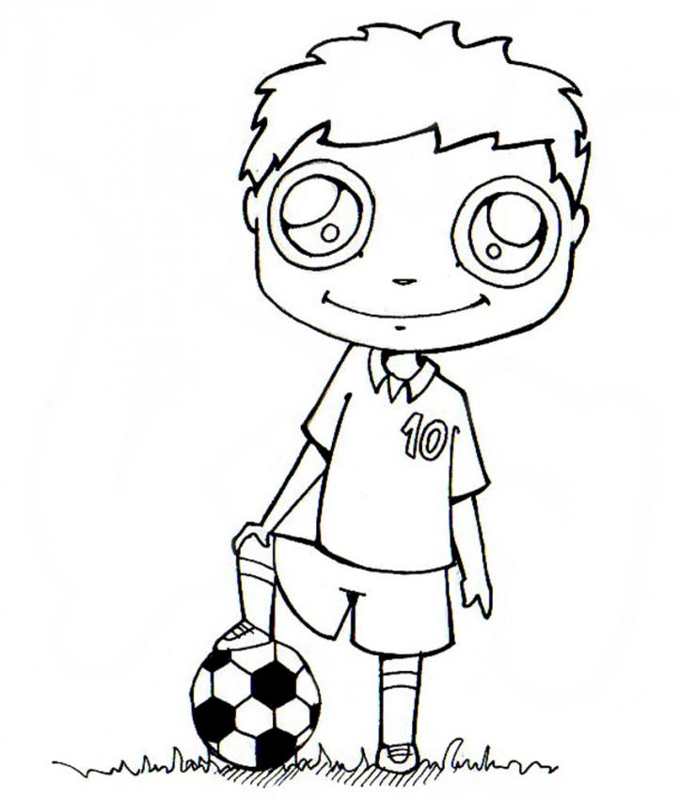

E

Figura 6. Velocidad de reacción con balón

- Estímulos auditivos: Arriba!Abajo!Izquierda! Rojo!Verde!...
- Estímulos visuales: El entrenador (E) saca uno cono con el color correspondiente

- Por parejas, los jugadores pasándose el balón el uno al otro, en el momento en que uno de los jugadores decida pisar el balón (en cada repetición sólo puede ser uno de ellos), los dos deben recorrer una distancia de 3metros a la máxima velocidad. Tras cada repetición cambio de rol.

Velocidad de aceleración
El trabajo de la velocidad de aceleración en fútbol sala está muy relacionado con las situaciones propias del juego, tales como desplazamientos, arrancadas, frenadas, saltos, etc. Un tipo de trabajo que simule las situaciones de competición y que a su vez es efectivo para la práctica deportiva son ejercicios de pliometría, a través de diferentes desplazamientos.

“Espejo”. Por parejas, situados frente a frente entre dos conos separados entre si por 3metros. Uno de la pareja “manda”, y debe realizar desplazamientos laterales hacia un cono y otro con la mayor frecuencia posible. El compañero debe seguirle. Transcurridos 3segundos, el entrenador da la orden para esprintar a máxima velocidad hacia un cono situado a 10 metros.
Por parejas, situados en el interior de un triángulo de 2metros de lado formado por tres conos, uno de cada color. El entrenador ordena el color del cono que los jugadores deben tocar, para tras 4segundos de este trabajo realizar un recorrido a máxima velocidad hacia un cono situado a 10metros.
Por parejas. Situados junto a tres conos separados entre si por 1metro de distancia. El ejercicio consiste en recorrer los conos en slalom ida y vuelta, para una vez regresado al punto de partida realizar un recorrido a máxima velocidad hacia un cono situado a 10metros.

Resistencia a la velocidad
Una propuesta para el desarrollo de la resistencia a la máxima velocidad en fútbol sala son las carreras de relevos, de manera que el jugador debe recorrer a máxima velocidad conduciendo el balón una determinada distancia. Ajustaremos la distancia así como el tiempo de recuperación entre una repetición y otra en función del tipo de resistencia anaeróbica que queramos trabajar. Por ejemplo:

- Capacidad anaeróbica aláctica:
  - Equipos de 6jugadores: Ida y vuelta conduciendo el balón hasta un cono situado a 10metros, tres repeticiones seguidas.
  - Equipos de 6jugadores: Ida conduciendo el balón y vuelta sin balón, tres vueltas.
- Capacidad anaeróbica láctica:
  - Equipos de 6jugadores: Dar una vuelta completa a la pista de fútbol sala (aproximadamente 120m de recorrido), una repetición

Debemos tener en cuenta que las situaciones competitivas como las que planteamos nos aseguran, en la medida de lo posible, que nuestros jugadores ejecuten los ejercicios a la máxima velocidad posible.
PLANIFICACIÓN DEL ENTRENAMIENTO DE LA VELOCIDAD
Al elaborar un programa de ejercicios para cualquier atleta hay que tener en cuenta numerosos parámetros. Es importante conocer el pasado como deportista del sujeto a entrenar, así como los años de entrenamiento, o las sesiones semanales que puede dedicar a entrenar. Además, dentro de la planificación del entrenamiento de la velocidad hemos de tener en cuenta tres componentes fundamentales de la carga de entrenamiento como son la frecuencia, el volumen y la intensidad.

La frecuencia de entrenamiento consiste en el número de sesiones por unidad de tiempo, siendo la semana la medida más habitual. La intensidad indica el grado de esfuerzo requerido durante el trabajo de entrenamiento, y se expresa en velocidad de carrera, pulsaciones por minuto, porcentaje de velocidad máxima. Por último el volumen es la cantidad tota de “trabajo de entrenamiento”. Se expresa en kilómetros recorridos, número de repeticiones, número de sesiones, número de horas, número de ejercicios realizados, etc.

Podemos dividir a los atletas en tres grandes categorías: principiantes, experimentado y avanzado (Brown-Lee, 2007). El atleta principiante acaba de empezar a practicar deporte. Puede ser un adolescente o un adulto, y tiene un amplio porcentaje de mejora. El atleta experimentado lleva entre uno y cinco años entrenando, y sigue un programa regular de ejercicio y deporte. Pese a que compita a alto nivel, tiene aún muchas posibilidades de mejora. El atleta avanzado compite a nivel nacional o internacional, y está cerca de sus límites genéticos, y sus mejoras se miden en centésimas de segundo. En cualquier caso, el tiempo que se ha entrenado, es más importante que la edad biológica a la hora de catalogar a nuestros atletas.

Para el atleta principiante, la planificación de un programa integrado comienza con las técnicas básicas de cada ejercicio antes de avanzar a aspectos más técnicos. A medida que el atleta progresa, la frecuencia de su entrenamiento también se incrementará: de dos a tres veces por semana, siempre teniendo en cuenta que habrá que dejar días de descanso para que la musculatura se recupere.

El atleta deberá comenzar cada ejercicio con una intensidad entre baja y moderada, y avanzar conforme domina nuevos movimientos, reduciendo el número de repeticiones a medida que la intensidad aumenta (del 40-50% al 80-90%).

La intensidad y el volumen influyen directamente entre ellos, dado que cuando la intensidad aumenta, el volumen ha de disminuir. Al principio del programa el volumen es elevado, mientras que la intensidad es baja. A medida que se aproxima la competición o la prueba, el volumen se reduce y se aumenta la intensidad, por lo tanto, medir el volumen del entrenamiento (número de ejercicios x número de series) es vital para valorar el progreso del entrenamiento.

Una forma de diseñar un programa que maximice los componentes de frecuencia, volumen e intensidad es a través de la periodización. La periodización incluye la alteración cíclica gradual de la frecuencia, volumen e intensidad del entrenamiento a lo largo del año a fin de alcanzar niveles máximos de condición física para las competiciones más importantes. Se debe organizar el programa de entrenamiento anual en fases específicas, durante las cuales el atleta se entrena de forma diversa para alcanzar objetivos concretos en cada fase. Así, todas las fases juntas forman un macrociclo. A su vez, cada fase constituye un mesociclo, que puede prolongarse durante varias semanas o meses. El mesociclo se divide en secciones aún menores, llamadas microciclos, que suelen ser periodos de entrenamiento que duran alrededor de una semana, según el tipo de prueba para la que se prepare el atleta.
EVALUACIÓN
En esta parte del capítulo presentamos diferentes test de evaluación de cada uno de los componentes y tipos de velocidad.

Velocidad de reacción y velocidad acíclica

Test del bastón, Martínez-López (2001)
El ejecutante se sitúa de pie junto al extremo de un plinto que tendrá a la altura de su cadera. A su vez, el alumno tendrá cogida con el pulgar y el índice la pica por su extremo superior, y levantará el brazo ascendiendo sobre el extremo estrecho del plinto, hasta hacer coincidir verticalmente el cero de la pica con la altura del plinto.

Para la realización de esta prueba se necesita una pica de gimnasia centrimetrada. La marca cero deberá estar por encima de los diez primeros centímetros medidos desde el extremo inferior de la misma

En un momento determinado por el ejecutante, éste ha de soltar el bastón, que caerá verticalmente y paralelo al plinto, instante en el que el ejecutante deberá agarrarlo en el menor tiempo posible. Se mide la distancia del agarre realizado desde la parte inferior del dedo meñique hasta la marca cero

Velocidad cíclica

Tapping test, Martínez-López (2001)
Para la realización de este test se requiere una mesa regulable en altura, una placa de 50x30x1 cm., fijada y un cronómetro. Sobre la mesa se señalarán dos círculos de 20cm de diámetro separados entre si 20cm. Entre ambos existirá una placa de 10x20 cm. con la parte más ancha hacia el sujeto. La mano no dominante se situará sobre dicha placa.

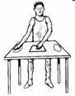
La prueba consiste en golpear en 30 ocasiones los círculos con la mano dominante en el menor tiempo posible.

Figura 7. Tapping Test, tomado de Blázquez (1990)

Velocidad de aceleración

Carrera de 30metros. Martínez-López (2001)
El ejecutante se situará en posición de salida alta tras la línea de salida. En el momento que el examinando decida, deberá recorrer la distancia en el menor tiempo posible, hasta sobrepasar la línea de llegada. Se medirá el tiempo empleado en recorrer la distancia de 30metros, desde la salida hasta superar la línea de llegada.
30 metros
Figura 8. Test de aceleración 30 metros
Velocidad máxima

Salida lanzada 30metros.
El ejecutante se situará 15metros por detrás de la línea de salida de la anterior prueba de 30metros. En el momento que el examinando decida, deberá recorrer la distancia en el menor tiempo posible, hasta sobre pasar la línea de llegada. Se medirá el tiempo empleado en recorrer la distancia de 30metros, desde la señal que indica el comienzo de los 30metros hasta superar la línea de llegada.
30 metros
15 metros
Figura 9. Test de salida lanzada 30metros

Resistencia a la velocidad

Test de Balsom (1993), citado por Sánchez Sánchez y cols. (2005)
Consiste en recorrer a la mayor velocidad posible un triángulo (A-B-C) de 9,1metros de lado. Posteriormente, se dispone de 42 segundos de descanso activo realizado en un circuito de recuperación ubicado en el perímetro del área de penalti (en el caso de realizarse en el campo de fútbol). Este circuito será repetido 20veces consecutivas por el jugador.

A
C
B

Figura 10. Test de Balsom
Para la valoración del resultado se procede a la medición del tiempo de todos y cada uno de los 20recorridos realizados en el triángulo. Posteriormente se realiza la media de los tres mejores registros y se resta cada uno de los tiempos cronometrados. Por último, los datos obtenidos se suman para obtener el valor de decrecimiento del rendimiento.

La interpretación de este último dato tendrá en cuenta que cuanto menor sea su valor, más similitud existirá entre el primer y último registro, por tanto menos habrá decrecido el rendimiento y en consecuencia mejor será el rendimiento de la resistencia a la velocidad.

BIBLIOGRAFÍA

Bangsbo, J. (1998) Entrenamiento de la condición física en el fútbol. Barcelona. Paidotribo.

Blázquez, D. (1990) Evaluar en educación Física. Barcelona. Inde

Bosco, C., Vittori, C. (1986) “Biomechanical characteristics of sprint running during maximal and supramaximal sprint”. New Studies in Attlet. 1:39-45

Brown, L.E., Ferrigno, V. (2007) Entrenamiento de la velocidad, agilidad y rapidez. Barcelona. Paidotribo.

Cometti, G., Pombo, M. (2003) El entrenamiento de la velocidad. Barcelona. Paidotribo.

Fozard, J.L., Vercruyssen, M., Reynolds, SL y Hancok, P.A. (1990) “Longitudinal análisis of age related slowing: BLSA reaction time data”. Proccedings of the human factors society 34th annual meeting. Santa Mónica. Human Factor Society. 163-167

Jiménez Gutierrez, A. (2005) Entrenamiento personal: bases, fundamentos y aplicaciones. Barcelona. INDE

Grosser, M. (1992) Entrenamiento de la velocidad. Fundamentos, métodos y programas. Barcelona. Ed. Martínez Roca.

Martin, D., Nicolaus, J., Ostrowski, C., Rost, K. (2004) Metodología general del entrenamiento infantil y juvenil. Barcelona. Paidotribo.

Martínez López, E.J. (2001) Pruebas de aptitud física. Barcelona. Paidotribo

Mirilla, R. (2002) Las nuevas metodologías del entrenamiento de la fuerza, la resistencia, la velocidad y la flexibilidad. Barcelona. Paidotribo.

Ortiz-Rodríguez, R.H. (2004) Tenis: potencia, velocidad y movilidad. Barcelona. INDE

Sánchez-Sánchez, J., Blázquez Hernández, F., Gonzalo Martín, A., Yagüe Cabezón, J.M. (2005) “La resistencia a la velocidad como factor condicionante del rendimiento del futbolista”. Apunts. Educación Física y Deportes (81), 47:60

Vales-Vázquez, A., Areces Gayo, A. (2002) “Aproximación conceptual a la velocidad en deportes de equipo: el caso del fútbol”. Apunts. Educación Física y Deportes (69), 44:58

Weineck, J. (2005) Entrenamiento total. Barcelona. Paidotribo.

Zatziorsky, VM. (1989) Metrología Deportiva. Moscú. Planeta

